1.8 Высокие уровни в сетях (L5–L7). Персональные компьютеры и межсетевые экраны

Что вы узнаете

Что такое IT?
Тема блока — верхние уровни модели OSI: сеансовый, представления данных и прикладной.
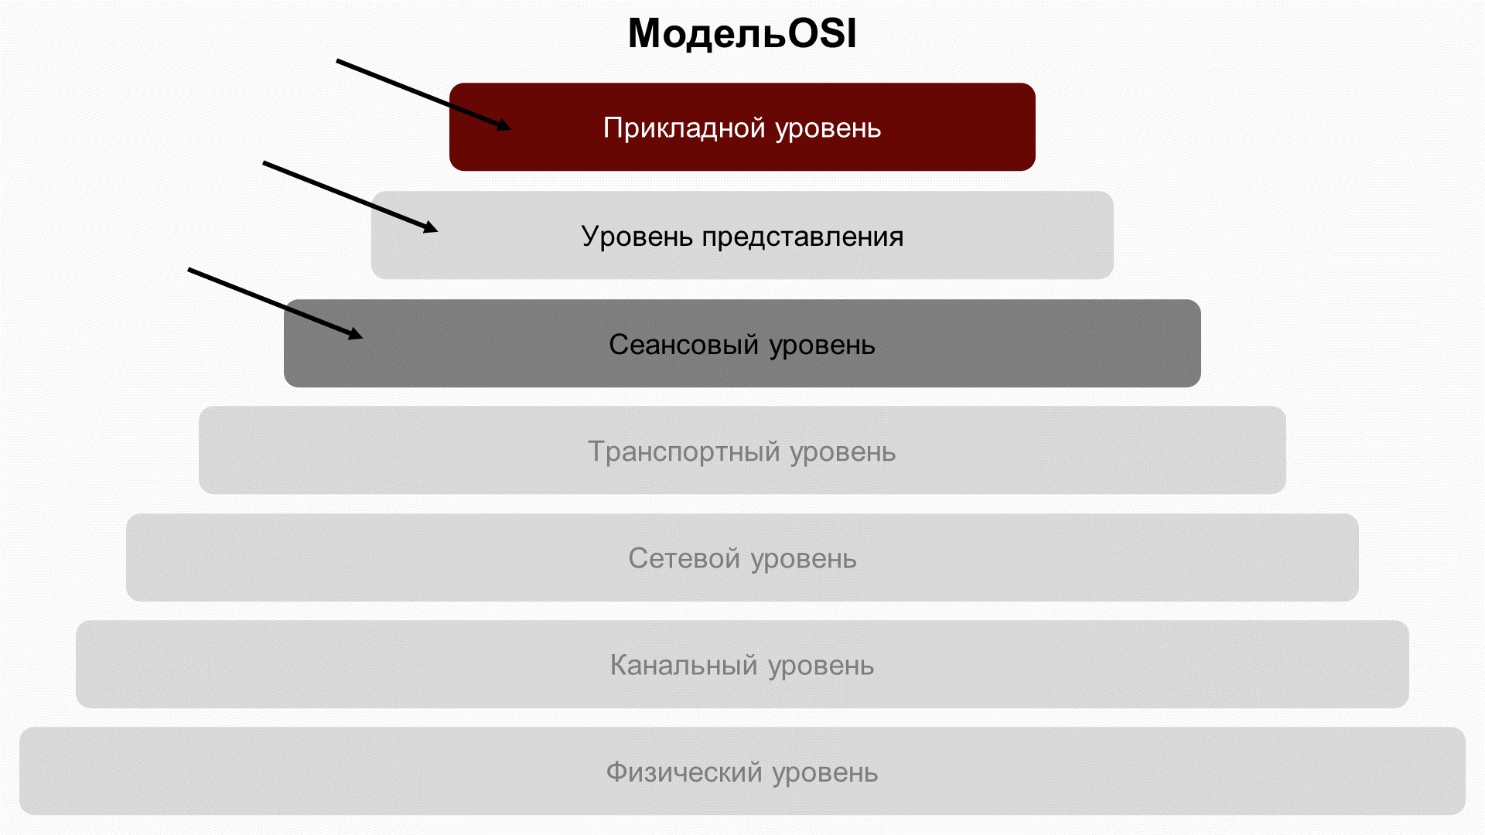Все уровни работают с информацией в любом виде.
Низкие уровни занимаются передачей информации:
- первый (физический) — конвертирует информацию в электричество;
- второй (канальный) — ищет адресата в сети;
- третий (сетевой) — ищет адресата вне сети;
- четвёртый (транспортный) — доставляет информацию.
Высокие уровни занимаются информационными процессами.
Информационный процесс — это процесс, осуществляющий приём, передачу (обмен), преобразование и использование информации.
Разберём основные информационные процессы:
- создание информации в виде текстов, таблиц, презентаций, графических изображений, аудио- и видеофайлов;
- изменение информации;
- хранение информации для передачи или запоминания на стороннем ресурсе;
- поиск информации;
- обработка информации;
- передача информации;
- использование информации.
Изучением информационных процессов занимается информатика.
Информатика — наука о методах и процессах сбора, хранения, обработки, передачи, анализа и оценки информации. В английском информатику называют computer science — наука о компьютерах. Ведь именно благодаря появлению компьютерных технологий работать с информацией стало проще и быстрее.
Информационные технологии (Information Technologies, или IT) — раздел информатики, занимающийся технологическими средствами работы с информационными данными. Под технологическими средствами понимаются правила работы всех средств связи XXI века.
IT — это наука о техническом способе передачи информации — при помощи устройств (ПК, планшета или смартфона).
Вы подошли к изучению высоких уровней модели OSI с обновлённым пониманием того, что такое информационные технологии.

Сеансовый уровень — L5-уровень
Сеансовый уровень идёт после транспортного и нужен для создания и поддержания сеансов связи.
Сеанс связи — это процесс подключения к ресурсу надолго. Этот уровень позволяет смотреть онлайн-трансляцию или совершать видеозвонок. При других действиях, например при скачивании файла, сеансовый уровень не будет работать. При сеансе связи вы не скачиваете данные, а постоянно подкачиваете их в кеш.
Кеш — это раздел в памяти компьютера, обеспечивающий высокую скорость чтения и записи. Это память, необходимая для хранения малого количества данных с быстрым доступом к ним. Доступ к данным в кеше осуществляется значительно быстрее, чем к основному месту хранения.
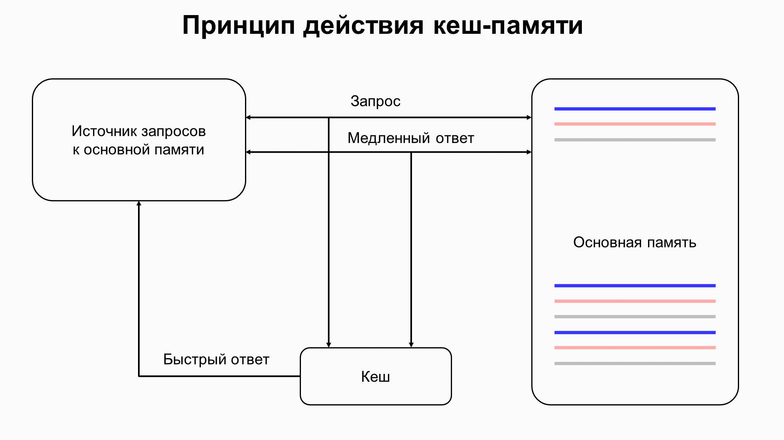

Как работает кеш
У любого компьютера есть основная память, работа с которой может занимать много времени. Спасение — быстрая память, или же кеш, ускоряющий работу. Если кеш переполняется, компьютер начинает «тормозить». Это связано с тем, что вся нагрузка идёт на основную память. В таком случае надо очистить кеш. Читайте подробнее — как очистить кеш браузера.

Уровень представления данных — L6-уровень
Задача уровня представления данных проста и отображена в его названии — выбрать, в каком виде представить данные: в тексте, картинке, звуке или чём-то другом.
Этот уровень больше всего подвержен атакам, так как многие приложения на 6-м уровне создают уникальные расширения файлов, требующие уникальных способов работы с ними и, соответственно, уникального способа работы ПК по открытию файла.
В большинстве случаев стандарты безопасности гарантируют защиту приложений при работе с конкретными расширениями. Есть компании, которым мы доверяем, так как их расширения многократно проверены. Например, при работе с документами компании Microsoft вы встречаете проверенное и потому безопасное расширение .docx.
Но любое уникально созданное расширение подвергается большей опасности, ведь никакой дополнительной защиты для него не предусмотрено. Чтобы сломать уникально созданное расширение, достаточно написать подходящий для него способ поломки.
Расширение файла — это последовательность символов после названия и точки, позволяющая понять, как открыть файл.
В таблице ниже основные типы расширений:
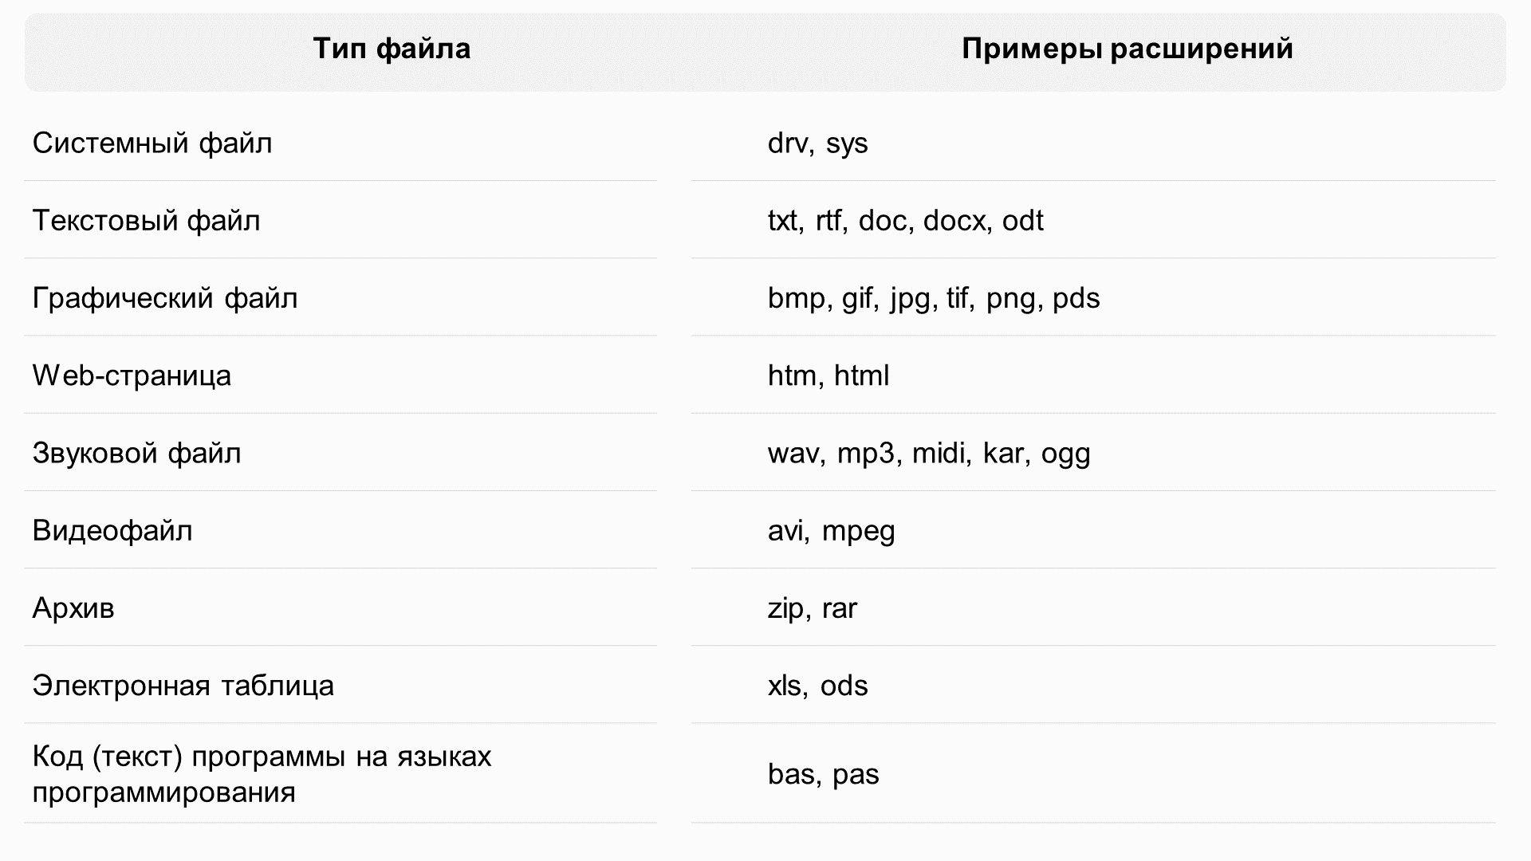
Расширение помогает определить тип файла. Например, файл «Привет.pdf» имеет название «Привет» и расширение .pdf. Благодаря расширению понятно, что это книга, файл с тем же именем «Привет.jpg» — картинка, что видно из расширения.
Главное правило — полное имя файла (вместе с расширением) не должно полностью совпадать в одном каталоге (папке), чтобы компьютер точно понял, какой именно файл нужно открыть. Поэтому система просит переименовать файл, если его имя совпадает с уже существующим в данной папке файлом.
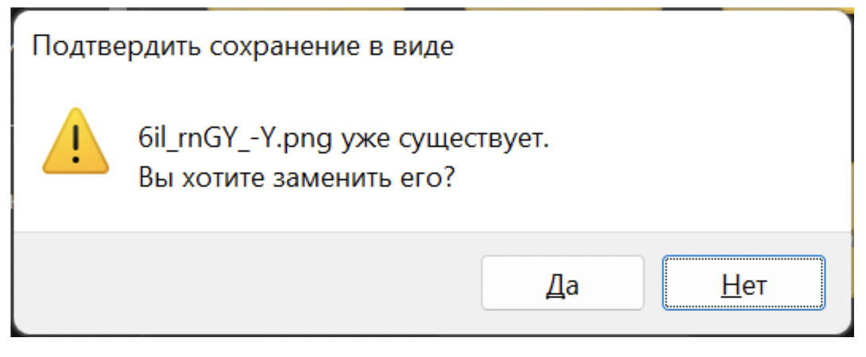
Чтобы узнать, чем открыть файл, читайте о популярных расширениях файлов.
На уровне представления данных происходит шифрование информации.
Шифрование — процесс засекречивания информации математическими методами. Это нужно для того, чтобы обеспечить безопасность данных, поскольку, как было отмечено выше, уровень представления данных больше всего подвержен атакам.
При шифровании файлу присваивают новое расширение. Видео, фото, звук и другой контент шифруют по-разному, поскольку у каждого файла свой способ открытия и работы с данными.

Прикладной уровень — L7-уровень
Прикладной уровень — работа со всеми приложениями в ПК.
Приложение — это программа, ориентированная на решение конкретных задач. Любое приложение в работе, даже браузер, в котором вы читаете этот текст, — прикладной уровень.
Прикладной уровень отвечает за разворачивание всех данных в удобном для пользователя виде.
На прикладном уровне идёт работа специалистов, обеспечивающих удобство пользования информацией:
- программисты пишут приложение для вашей работы;
- дизайнеры рисуют элементы приложения таким образом, чтобы пользователь с лёгкостью ориентировался в нём.
Пример.
Перейдите на сайт skillbox.ru. В процессе перехода вы используете браузер — программу для открытия сайтов. Над внешним видом сайта работал отдел фронтенда. А отдел программистов бэкенда сделал возможным взаимосвязь всех кнопок и работу сайта. Благодаря усилиям команды специалистов вы видите работающий сайт на седьмом уровне и можете им пользоваться.
Вы познакомились с основными высокими уровнями модели OSI. Далее разберём, как происходит передача данных между уровнями.

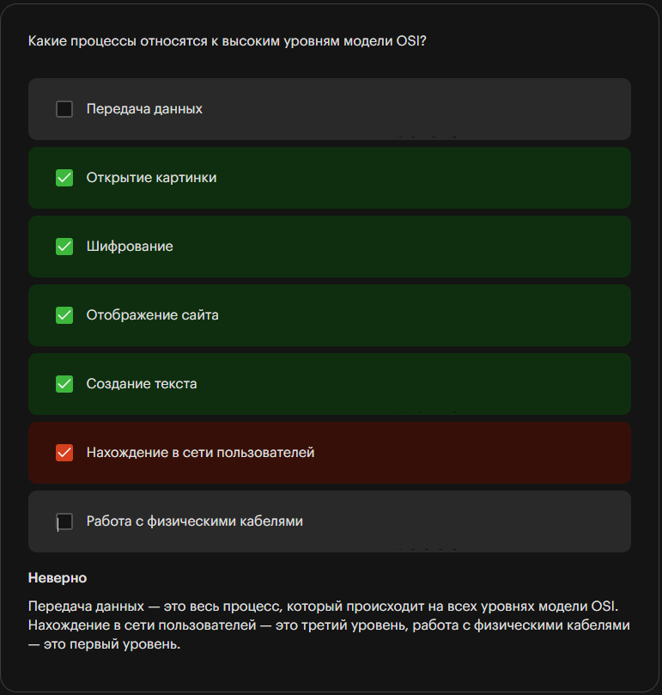

Высокоуровневые устройства
Высокоуровневые устройства — устройства, которые работают на 7-м уровне и понимают все уровни ниже. Самый наглядный пример — компьютер, но сюда можно отнести смартфон или сервер.
Вспомним, за что отвечают уровни модели OSI и какие устройства действуют на каждом из них:

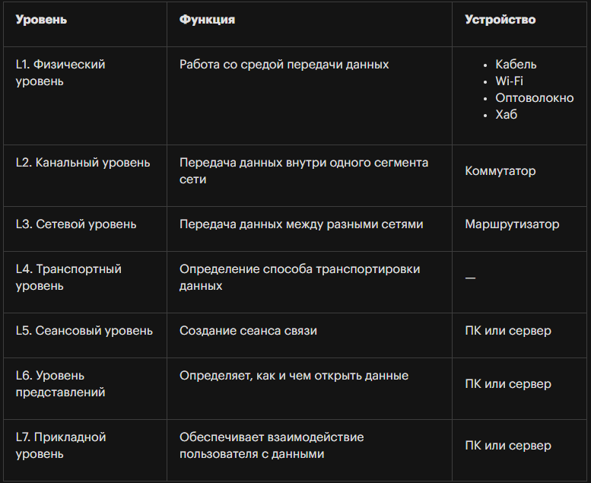

При внимательном изучении таблицы видно, что на первом уровне есть несколько устройств, на втором и третьем — по одному устройству, а вот на четвёртом уровне нет устройства. На высоких уровнях есть устройство в виде ПК или сервера. Почему всё по-разному? Об этом поговорим в следующем видео.

Межсетевой экран
Межсетевой экран — это программный или программно-аппаратный элемент фильтрации трафика (трафик — все входящие и выходящие данные в сети), работающий на всех уровнях. Он защищает высокие уровни и управляет низкими уровнями — перенаправляет трафик, фильтрует пакеты и так далее.
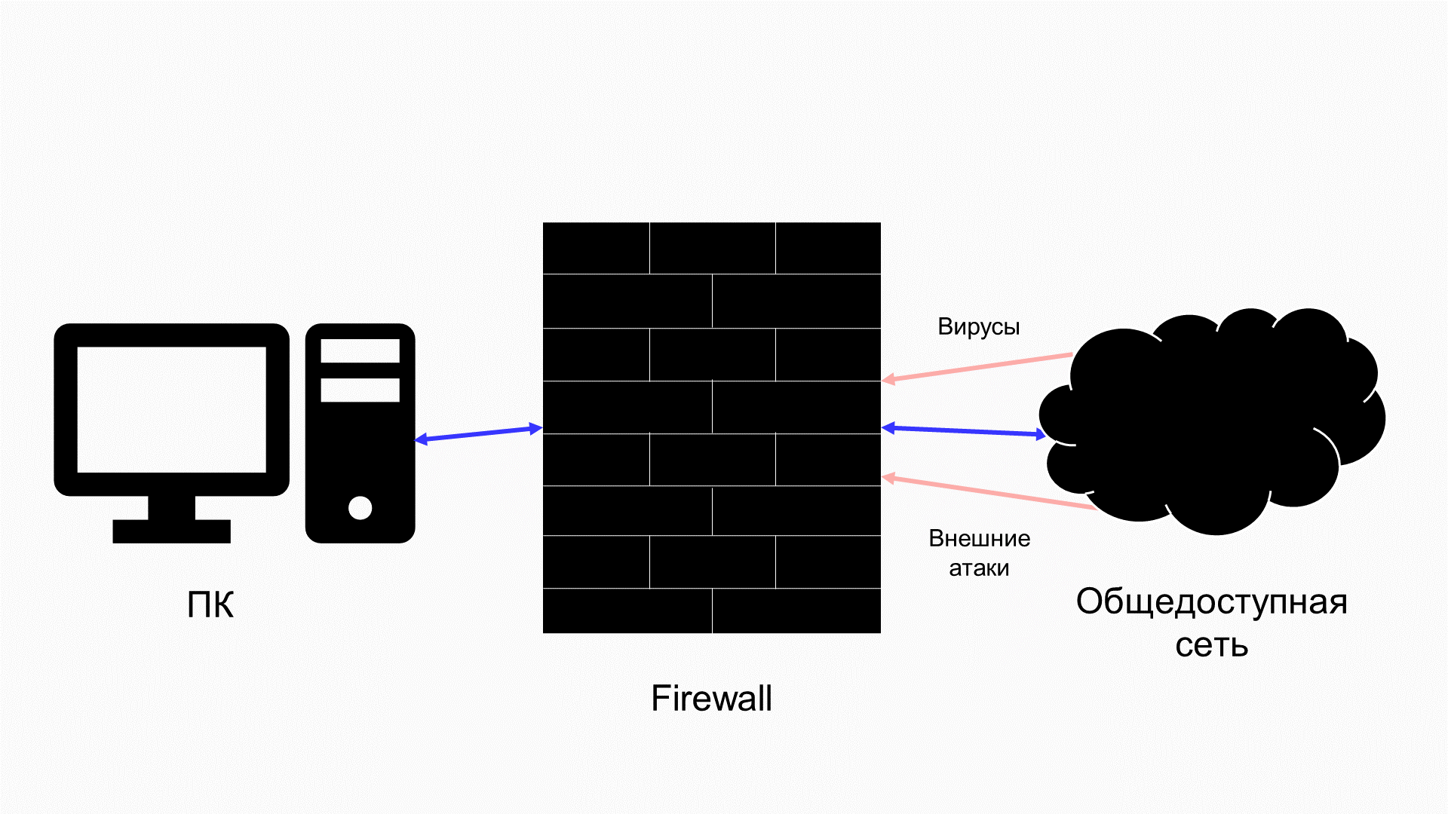
В рунете встречается несколько названий межсетевого экрана:
- фаервол — от англ. firewall;
- брандмауэр — от нем. brandmauer.
Оба названия имеют одинаковый перевод — «стена огня». Термин взят в обиход IT из фильма «Военные игры» 1983 года. В советское время инженеры изучали немецкий, а с приходом Windows XP старое немецкое название брандмауэр осталось. Позже инженерное сообщество перешло на английский язык, и тогда вошёл термин фаервол. Сегодня можно встретить оба названия.
Разберём, зачем нужен межсетевой экран.
Изначально фильтрацию производил роутер, но устройство быстро перегревалось и выходило из строя из-за большой нагрузки.
Затем фильтрацию стали выполнять программные компоненты (приложения) в операционных системах (Netfilter в Linux 2.4 и Брандмауэр в Windows XP). Проблема была в том, что защиту осуществляли пользователи ПК. Это означало, что пользователи были не защищены, если только они не являлись инженерами информационной безопасности.
Чтобы снять нагрузку с пользователей ОС и стандартизировано фильтровать весь трафик, на помощь пришла аппаратная установка межсетевого экрана. Это был такой же высокоуровневый сервер, но направленный исключительно на фильтрацию трафика.
Межсетевой экран фильтрует весь трафик, который проходит в сеть компании. Как фильтр для воды, убирающий песок, где вместо песчинок — вирусы и вредоносные программы. Фильтр настраивают вручную в широком диапазоне: от практически не защищающего до перекрывающего доступ всему, кроме данных из конкретных источников.
Повторим: на первом уровне производилась связь устройств, на втором, третьем и четвёртом — доставка по местам назначения. Далее — получение данных ложилось на компьютеры и серверы, никакой дополнительной защиты для них не было предусмотрено. На низких уровнях есть перепроверка данных хеш-суммами и протоколами безопасности, а на высоких протоколы отвечают только за работу с информацией. Поэтому и нужен такой инструмент, как межсетевой экран.

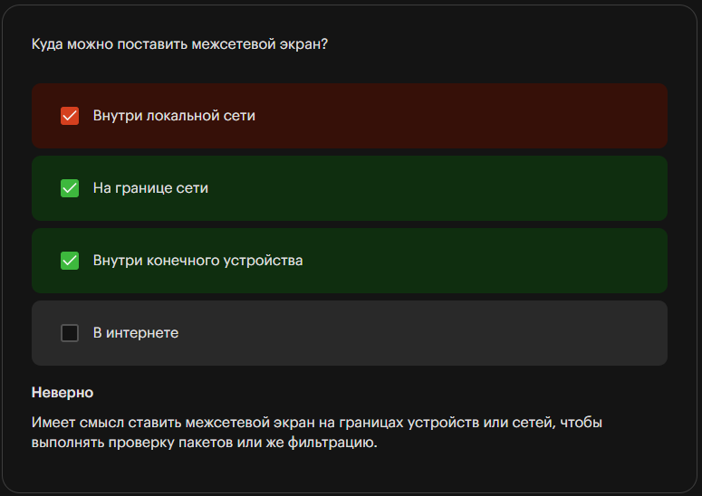

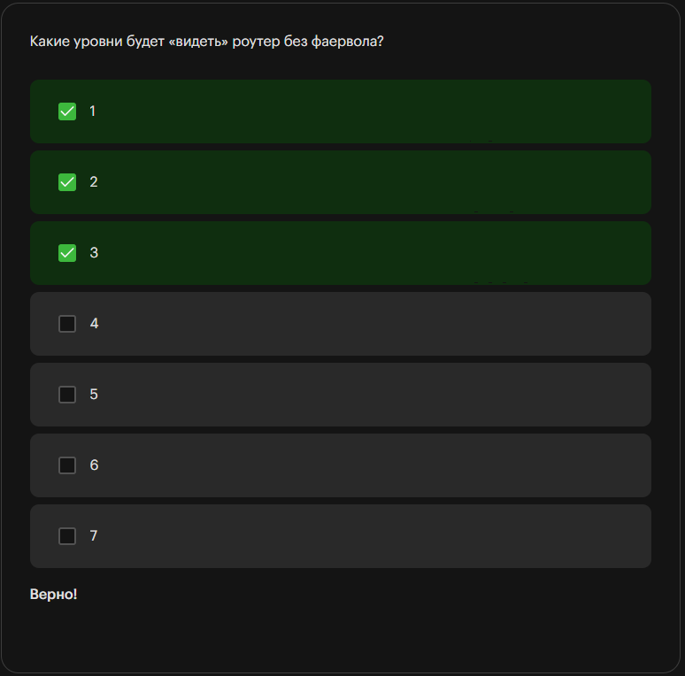

Выводы

Вы уже знаете, что такое информатика и информационные технологии (IT), как происходит процесс передачи данных на высоких уровнях модели OSI: он обеспечивается на каждом предыдущем уровне (на уровне представления данных — это шифрование, на сеансовом уровне — работа с кешем).

Также вы узнали, что на высоких уровнях есть своё устройство, обеспечивающее безопасность передачи данных, — межсетевой экран.

Вы поняли, что все высокоуровневые устройства (компьютеры, серверы, конечные устройства и межсетевые экраны) видят всю сеть.

Далее вы узнаете о процессе поиска, определения и устранения ошибок на уровнях модели OSI.

